
Rozstrzygnięcie wakacyjnego konkursu fotograficznego
„Dziecko to skarb – nie powierzam ciężkich prac”

Komisja konkursowa Oddziału Regionalnego KRUS w Częstochowie wyłoniła 3 zwycięzców, spośród wszystkich prac nadesłanych do konkursu fotograficznego.
Konkurs skierowany był do rolników z województwa śląskiego,
a głównym zadaniem było wykonanie ciekawego zdjęcia obrazującego, w jaki sposób dzieci i dorośli mogą bezpiecznie i kreatywnie spędzać wakacje
w gospodarstwie rolnym.
Podkreślamy, że takie działania prewencyjne, w formie konkursu, również promują prawidłowe nawyki i zachowania dzieci i dorosłych związane z pracą
i zabawą w gospodarstwie rolnym.
Laureaci konkursu otrzymają atrakcyjne i praktyczne nagrody, które zostaną wręczone po uprzednim uzgodnieniu ze zwycięzcami.
Poniżej przedstawiamy 3 zwycięskie fotografie.
Pierwsze miejsce w konkursie przyznano Pani Bożenie Materla z miejscowości Świbie.
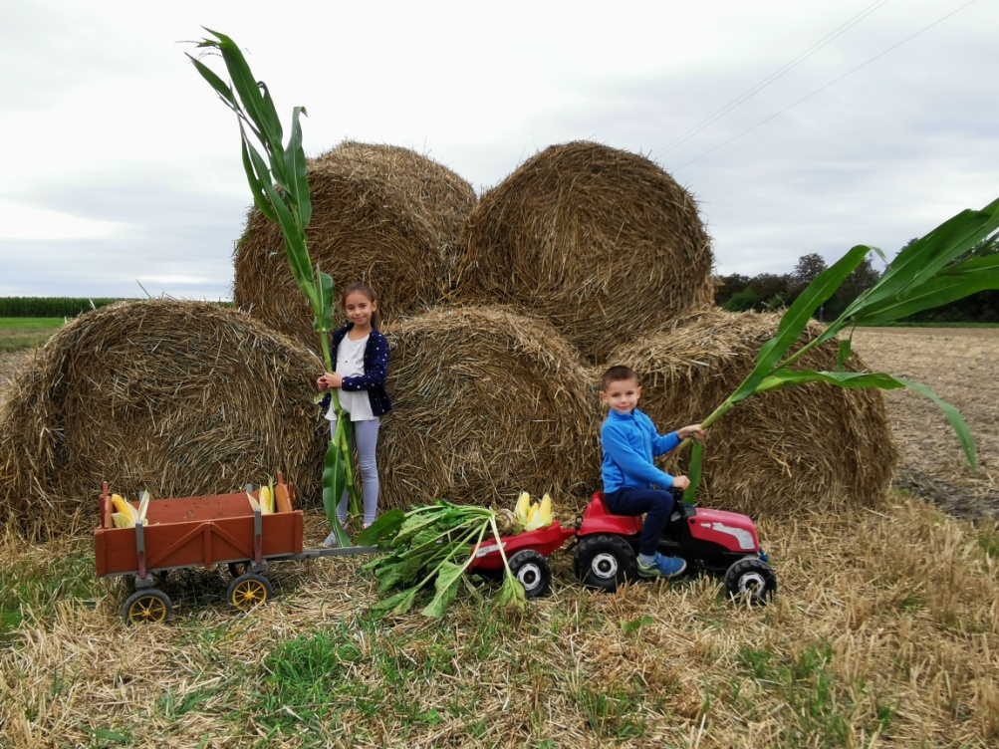
Drugie miejsce zajęła Pani Hanna Wais zamieszkała w miejscowości Połomia.
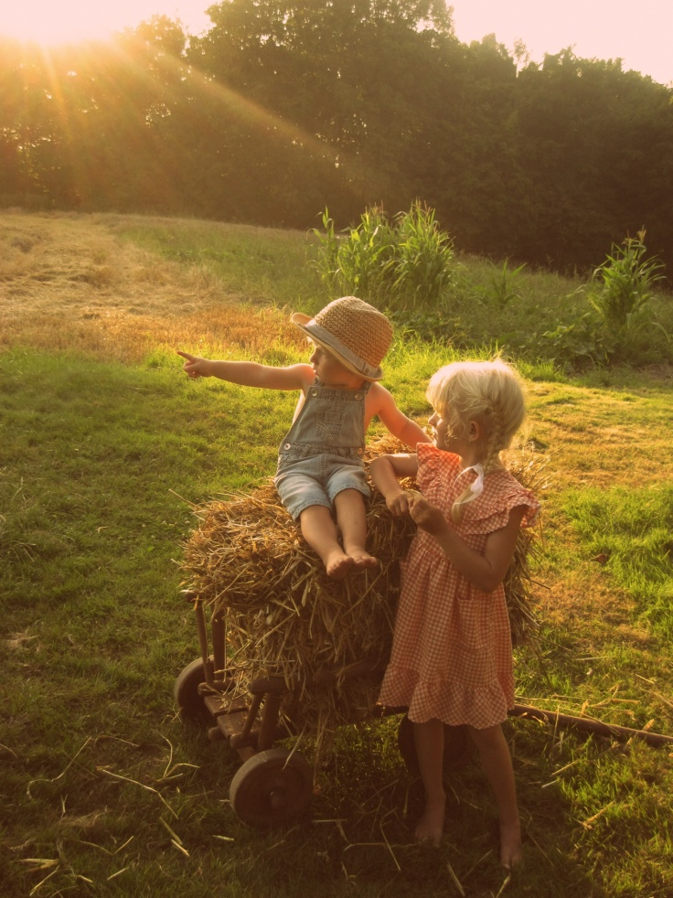

Natomiast trzecie miejsce zajął Pan Marek Powroźnik z Grabowa.
